INDICACIONES Y CONSEJOS PARA TRABAJAR EPVA

1º.-El lugar de trabajo

Es indispensable estar cómodos y concentrados para rendir y sacar el máximo provecho a una sesión de trabajo-estudio para ello:

- La sala o cuarto ha de estar ordenado, bien iluminada y ventilada.
- No debe existir interferencias o elementos de distracción (móvil, etc.).
- No debe haber ruidos o música estridente.
- El resto de las personas convivientes han de respetar rigurosamente ese tiempo de trabajo-estudio y no interrumpir.
- No se debe realizar otra actividad de forma paralela.
- 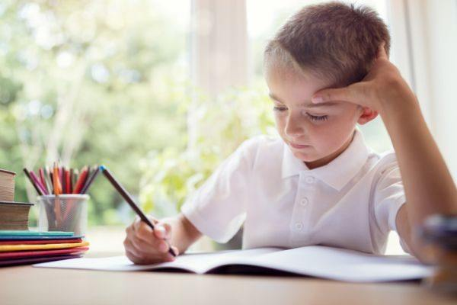
2º.-Laorganización y orden en la mesa de estudio

La mesa de estudio ha de estar perfectamente despejada y limpia, sin restos de materiales y sin comida o bebida, exceptuando botellita de agua.

3º.-Las herramientas y materiales

Solo han de estar presentes en la mesa los materiales que se precisen para la actividad guardando el resto en otro lugar.

Para el dibujo técnico es imprescindible el portaminas.
La goma de borrarse puede limpiar bajo el agua con jabón.
Es conveniente eliminar virutas y restos de goma regularmente.
4º.-La limpieza
Ha de quedar patente en la culminación del trabajo la pulcritud y limpieza. Para ello es indispensable:

- No correr, normalmente cuanto más tiempo se dedique, mejor serán los resultados.
- No dibujar presionando para permitir borrar
- Borrar sin arrugar la hoja, las arrugas en el papel desmerecen y empobrecen la actividad
- Realizar la tarea con cariño, esmero y con la mayor dedicación posible

5º.-La presentación cuando se presenta la ficha:

- Ha de llevar el nombre y los dos apellidos necesariamente, así como el curso y grupo escrito con rotulador calibrado.
- Debe usarse una caligrafía reglada con tipo y tamaño regular (se explicará).
- No deben existir tachones, manchas, tippex o enmiendas.
- Habitualmente se han de colorear los fondos, evitando dejarlos en blanco.
- Es muy importante entregar las fichas en la fecha prevista de tal forma que este incumplimiento irá en detrimento de la nota.

